**SP Medical Group**

Documentação

Sumário

1. Resumo 3

2. Descrição do projeto 3

3. Modelagem de software 4

Modelo Conceitual 4

Modelo Lógico 4

Modelo Físico 4

Cronograma 4

# Resumo

Insira aqui a descrição do documento (pra que serve a documentação?).

# Descrição do projeto

Insira aqui a descrição do projeto (qual o escopo e a finalidade do projeto?).

Desenvolver um sistema web/mobile integrado onde seja possível realizar a gestão da clínica de forma automatizada e ter acesso fácil aos dados sobre as informações de seus pacientes.

# Modelagem de software

Coloque aqui brevemente o que é a banco de dados relacional e a importância de um banco de dados.

 É um banco de dados que modela os dados de uma forma que eles sejam percebidos pelo usuário como tabelas, ou mais formalmente relações. Bancos de dados relacionais são baseados no modelo relacional, uma maneira intuitiva e direta de representar dados em tabelas.

## Modelo Conceitual

Insira aqui uma breve descrição sobre o modelo conceitual e a imagem exportada

A modelo ou modelagem conceitual trata da descrição da semântica de aplicativos de software em um alto nível de abstração.

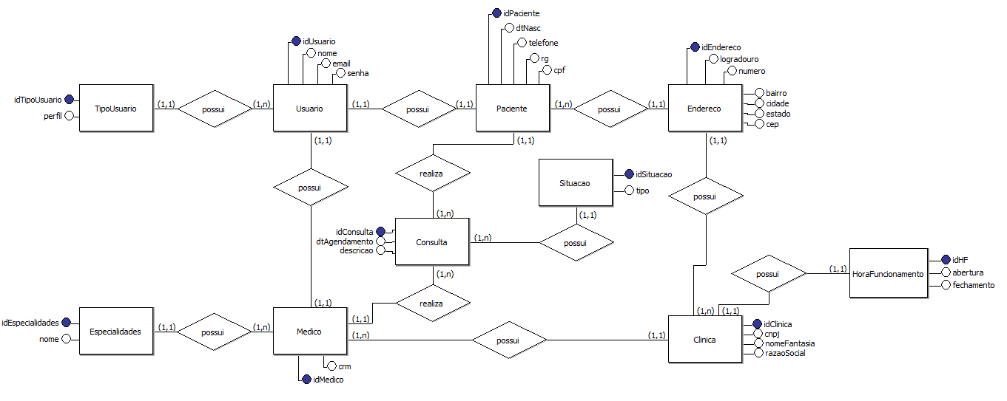

## Modelo Lógico

Insira aqui uma breve descrição sobre o modelo lógico e a imagem exportada

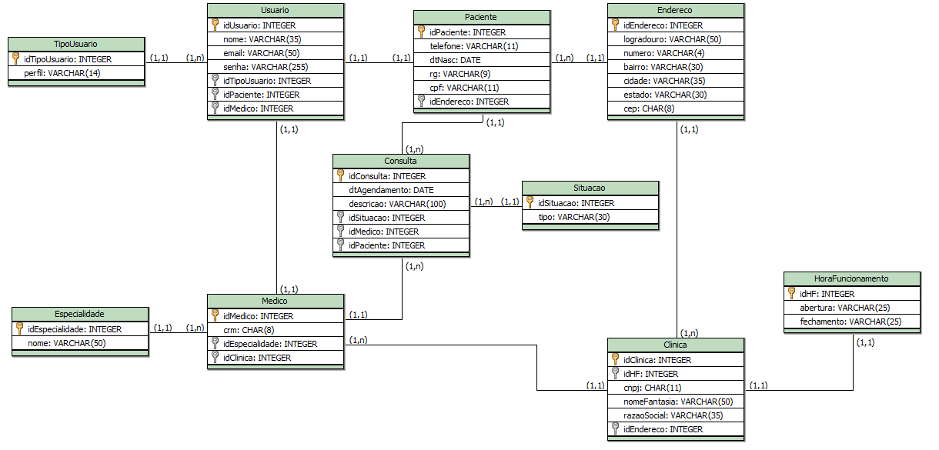

## Modelo Físico

Insira aqui uma breve descrição sobre o modelo físico e a imagem exportada (printscreen da planilha do excel, por exemplo, e/ou o diagrama exportado do SSMS)

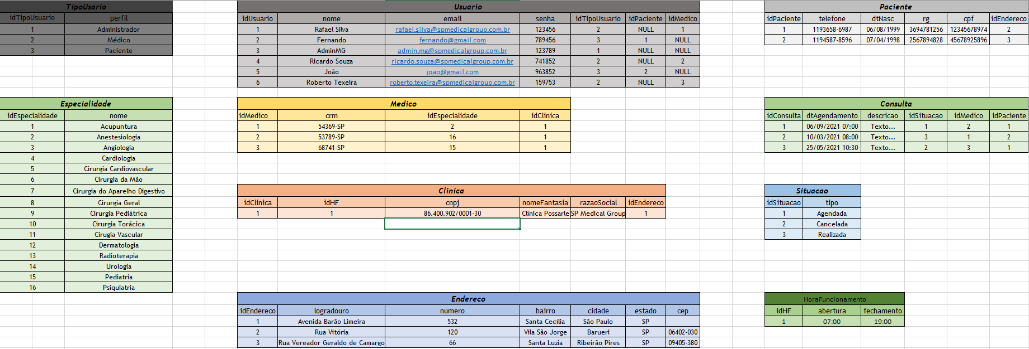

## Cronograma

|  |  |  |  |  |  |
| --- | --- | --- | --- | --- | --- |
|  | Dia 1 | Dia 2 | Dia 3 | Dia 4 | Dia 5 |
| Tarefa 1 | X |  |  |  |  |
| Tarefa 2 |  | X | X |  |  |
| Tarefa 3 |  |  |  | X | X |

Obs.: insira o link do quadro do Trello aqui

Trello: https://trello.com/b/W8yR1JIW/sp-medical-group